Hettich представя на Interzum 2023 бъдещето на обработващата техника
Дигитални помощници за дърводелската работилница

Hettich прави следващата крачка по пътя на дигиталната трансформация в дърводелската работилница и свързва технологичните ѝ процеси с дигитални услуги, шаблони в 3D печат и обогатена реалност. На Interzum 2023 Hettich ще покаже, как още днес дигитални възможности могат да се използват ползотворно, за да направят обработващата техника готова за бъдещето.

Стартирайте AR-App, отидете със собствения си телефон или таблет в машината на търсене на проблема и сами отстранете грешката. Това, което звучи като мечти за бъдещето, вече е успешна практика в много браншове. Когато става въпрос за Hettich, обогатената реалност (AR) скоро ще бъде естествена част от оборудването на работилниците. Подобно на някои други дигитални помощници.

Автоматичните машини за пробиване и впресоване от серията BlueMax на Hettich все още са основна част от оборудването на много работилници. Прецизността, лесната работа, безопасността и отговорящата на нуждите продуктова гама говорят в полза на многогодишния фаворит. Още при пускането в експлоатация потребителите откриват една много полезна функция: Всяка машина ще е обрудвана с QR код, който води директно към Hettich Technical Assistent. Този дигитален помощник помага при монтажа и настройването на машината и съдържа допълнителни малки помощни инструменти за обработването. Така потребителите на машината се възползват от още по-опростена работа и незабавна помощ при въпроси, свързани с приложението. Дигиталният асистент предоставя освен това най-новите видеа за правилното пускане в експлоатация и настройване, както и работата в работилницата. За машините, които вече са на пазара, QR кодът просто се "дооборудва" със стикер.

Каним мебелистите и заинтересованите на щанда на Hettich в Зала 8.1, Щанд C31/B40, да преживеят на практика приложението AR. На реална BlueMax машина експертите в обработването от Hettich ще покажат, как изглежда бъдещето на работните процеси с помощта на таблет и специалното приложение AR. Потребителят ще бъде воден интуитивно – от пускането в експлоатация та чак до напътствията в работата. Едновременно с това експертите ще обясняват, защо AR е важен градивен елемент, за да се въздейства върху растящата липса на специалисти.

Hettich използва примера с 3D принтирането, за да демонстрира как гъвкаво технологията за обработка може да се допълни с цифрова периферия и да се произвеждат така наречените „Jigs“ на живо. Тези малки инструменти и шаблони са важни за бързото и лесно произвеждане на мебели. В бъдеще данните ще се подготвят за сваляне. Видеоклип предоставя на посетителите впечатляваща представа за богатото продуктово портфолио на Hettich и за цифровите услуги, свързани с машините.
Повече за Hettich на Interzum 2023 на:
https://interzum.hettich.com

Следният снимков материал може да бъде изтеглен от меню ”Преса” на www.hettich.com:

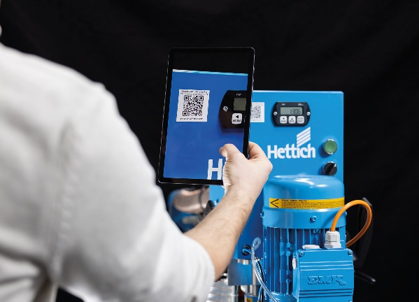
082023_a
QR кодът на машината BlueMax води потребителя директно към Hettich Technical Assistent, който му помага при монтажа и настройването ѝ. Снимка: Hettich

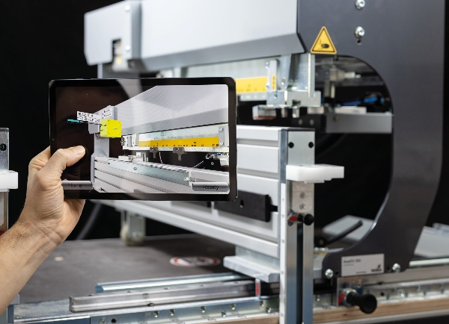
082023_b
Специално AR приложение ще води за в бъдеще потребителя интуитивно при пускането в експлоатация и ще му дава дребни напътствия. Снимка: Hettich

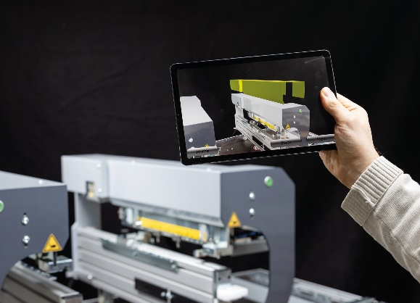
082023_c
С таблет или смартфон и AR приложението в бъдеще ще бъдат облекчени диагностиката на грешките и отстраняването им. Снимка: Hettich

За Hettich
Предприятието Hettich е основано през 1888 година и днес е един от най-големите и най-успешните световни производители на мебелен обков Почти 8.000 колежки и колеги в почти 80 страни работят, обединени от общата цел да развиват интелигентна техника за мебели. Така Hettich очарова хората по цял свят и е пълноценен партньор в мебелната индустрия, търговията и занаятите. Марката Hettich е стожер на непоклатими ценности: тя е символ на качество и иновативност. На надеждност и близост до клиентите. Въпреки мащабите си и международното значение Hettich продължава да бъде семейно предприятие. Независимо от инвеститори бъдещето на предприятието се кове свободно, с уважение към човека и устойчиво. www.hettich.com

